K U N D M A C H U N G

Die Jagdpachtverzeichnisse der Genossenschaftsjagden Seebenstein und Schiltern liegen in der Zeit von 16.01.2024 bis 30.01.2024 während der Amtsstunden im Gemeindeamt zur öffentlichen Einsicht auf.
Einsprüche können innerhalb von zwei Wochen ab dem Kundmachungsanschlag schriftlich beim Jagdausschussobmann eingebracht werden.
Sollten bis dahin keine Einwendungen vorgebracht werden, wird der Jagdpacht an die Grundbesitzer ausbezahlt.

Die allgemeine Auszahlung der Jagdpachtanteile für 2024

erfolgt

Dienstag, den 06. Februar 2024 von 7.30 - 12.00 und von 14.00 - 18.00 Uhr
Dienstag, den 27. Februar 2024 von 7.30 - 12.00 und von 14.00 - 18.00 Uhr

Während dieser Zeit nicht behobene Anteile können bis spätestens 31.Juli 2024 während der Amtsstunden im Gemeindeamt behoben werden.

Nicht behobene Anteile werden lt. Beschluss der Jagdausschüsse zur Wegerhaltung verwendet.

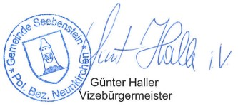

Angeschlagen am: 09.01.2024
Abgenommen am: 01.08.2024

